Callao, 14 de Agosto del 2024

Señor:

Presente.-

Con fecha 14 de Agosto del 2024 se ha expedido la siguiente Resolución:
RESOLUCIÓN DE consejo de ESCUELA DE POSGRADO Nº 485-2024-CEPG-UNAC.- Bellavista, Callao, 14 de agosto del 2024.- EL consejo de ESCUELA DE POSGRADO DE LA UNIVERSIDAD NACIONAL DEL CALLAO.-

Visto el OFICIO Nº 020-2024-VICTT-FIQ, de fecha 13 de agosto del 2024, presentado por el coordinador Mg. Rodríguez Vílchez Ricardo cual solicita la REPROGRAMACIÓN DE FECHAS EN EL CRONOGRAMA GENERAL DE ACTIVIDADES.

CONSIDERANDO:

Que, según lo estipulado en el Art. 189° del Estatuto de la Universidad Nacional del Callao, la Escuela de Posgrado es una unidad de formación académica y de gestión. Está integrada por docentes de las Unidades de Posgrado y por los estudiantes de Diplomado, Maestría y Doctorado;

Que mediante Resolución de consejo universitario N° 147-2023 del 15 de junio de 2023, Resuelve: APROBAR, el REGLAMENTO DEL CICLO DE TALLER DE TESIS PARA LA OBTENCIÓN DEL GRADO DE MAESTRO O DOCTOR de la Universidad Nacional del Callao, aprobado por Resolución N° 235-2023-CEPG-UNAC, … (Sic)

TITULO II DEL CICLO TALLER DE TESIS , Art. 8°. En cada Ciclo Taller de Tesis se encuentra organizado de la manera siguiente: a) Un supervisor general, que es designado por el Rector b) Un supervisor de la Escuela de posgrado o el que este designe al inicio del ciclo de tesis c) Un Coordinador del Ciclo Taller de Tesis, que es designado por el consejo de la Escuela de Posgrado d) Tres docentes responsables del desarrollo de cada uno de los 5 módulos programados para el ciclo taller. e) Docentes asesores de tesis, por asesor hasta máximo tres tesis. f) Cuatro (04) docentes como miembros titulares del jurado de sustentación, dicho jurado está constituido por un presidente, un secretario y dos miembros. Los miembros titulares deben tener el grado académico de maestro o doctor. g) Una secretaria, nombrada o contratada de la Universidad h) Un personal de apoyo, designado entre el personal administrativo nombrado o contratado, responsable de la consejería y logística durante el desarrollo del Ciclo Taller de Tesis.

CAPÍTULO III: DEL DESARROLLO DEL CICLO DE TALLER DE TESIS Art. 18°. El Ciclo Taller de Tesis a cursar tiene una duración mínima de tres meses y comprende tres (03) módulos:

a) Módulo 1: Desarrollo de Tesis I.
b) Módulo 2: Desarrollo de Tesis II.
c) Módulo 3: Desarrollo de Tesis III.

CAPÍTULO IV: DE LOS DOCENTES Art. 27°. El coordinador del ciclo taller de la Escuela de Posgrado propone al Consejo de la Escuela de Posgrado los docentes para su consideración y aprobación. Los módulos del ciclo taller de tesis, son dictados por los docentes con grado de maestro o doctor de la misma facultad a la que pertenecen los bachilleres del ciclo o de la Universidad, o de expertos en la materia de otras Facultades de la Universidad o externos a ella. En la designación de docentes se debe promover la participación alternada o equitativa de todos los docentes que cumplan con los requisitos correspondientes.

Que, teniendo la documentación sustentatoria y estado a lo acordado por el Consejo de la Escuela de Posgrado de la Universidad Nacional del Callao, en su Sesión Ordinaria de fecha 03 de octubre del 2024, y en uso de las atribuciones que le confiere el Artículo 196° numeral 196.16 del Estatuto de la Universidad Nacional del Callao;

RESUELVE:

1° APROBAR la REPROGRAMACIÓN DEL CRONOGRAMA ACADEMICO DEL VI CICLO TALLER DE TESIS PARA LA OBTENCIÓN DEL GRADO DE MAESTRO DE LA EPG, según el siguiente detalle:

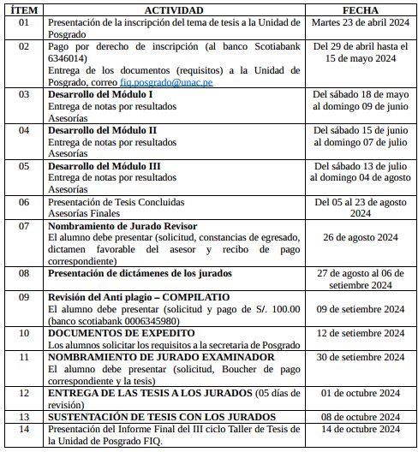

2. TRANSCRIBIR, la presente Resolución a Unidad de Posgrado correspondiente e interesados para conocimiento y fines pertinentes.

Regístrese, comuníquese y cúmplase.
(FDO.): Dr. JUAN VALDIVA ZUTA- director de la Escuela de Posgrado. - Sello.
(FDO.): Dr. NESTOR GOMERO OSTOS. - secretario Académico. - Sello

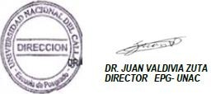
Lo que transcribo a usted para los fines pertinentes

